Глава XXXIII
Проектирование автомобильных дорог в засушливых районах
§ XXXIII.1. ОСОБЕННОСТИ ЗАСУШЛИВЫХ РАЙОНОВ.
ПРОЕКТИРОВАНИЕ ДОРОГ В РАЙОНАХ ИСКУССТВЕННОГО ОРОШЕНИЯ
Значительные пространства юго-восточной части Советского Союза заняты засушливыми пустынными и полупустынными территориями. Пустыни и полупустыни занимают около 10% площади СССР. Примерно 65% этой зоны покрыто сероземными почвами, 25 – песками и 10% – солончаками.
К полупустынным относятся пространства, расположенные южнее степной зоны: низовья Волги и Урала до Каспийского моря, Прикаспийская низменность, Волго-Уральский водораздел, Тургайская равнина. Зона пустынь занимает обширную Туранскую низменность и предгорья в пределах среднеазиатских союзных республик – Узбекской, Туркменской, Таджикской и частично Киргизской. Почти четыре пятых территории Туркменской ССР занимают песчаная пустыня Каракумы и каменистая Устюрт. Хотя в засушливых районах общее количество выпадающих осадков мало (100 – 200 мм/год), они приурочены к холодному периоду года, когда испарение крайне невелико. В этот период они создают временное переувлажнение грунтов, которое в районах искусственного орошения усиливается из-за высокого стояния уровня грунтовых вод в результате полива полей и ил весенне-зимних промывок в целях борьбы с засолением.
Работы по проектированию и строительству дорог в зоне пустынь и полупустынь имеют свои особенности, зависящие от того, прокладывается ли трасса в орошаемых районах с плодородными почвами, в засоленных грунтах или в сыпучих песках.
В СССР основным способом орошения является наземный самотечный полив, при котором вода тонким слоем или струей протекает но почве и впитывается в нее. Временные оросительные каналы устраивают только на период поливов и заравнивают перед началом других сельскохозяйственных работ.
Оросительная сеть состоит из каналов-оросительной, водосборно-сбросной и дренажной сетей. Она включает в себя (рис. XXXIII. 1):
магистральные каналы, по которым подается вода от источников орошения к поливным каналам;
распределительные каналы, получающие воду из магистральных каналов и распределяющие ее между хозяйствами, а также между отдельными поливными участками внутри хозяйства. В зависимости от близости к магистральным каналам различают распределители первого, второго и т. д. порядков;
временные оросители (внутрихозяйственные сети), которые состоят из оросительных каналов (оросительная сеть, при помощи которой производится полив) и борозд – выводных и поливных – для равномерного распределения воды из оросителей и по поливному участку.
Водосборно-сбросная сеть предназначена для избыточных поверхностных вод из оросительной сети и с поливных участков.
Дренажная сеть служит для регулирования уровня грунтовых вод па территории поливного участка. Она состоит из коллекторов и дрен-собирателей.
Постоянные каналы обслуживают большие поливные площади, достигающие в районах посева зерновых культур 40 – 60 га, а хлопковых 20 – 40 га и более.
Проектирование дорог в районах искусственного орошения усложняется малым уклоном местности, создающим затруднения при выборе пониженных участков для отвода воды из боковых канав. Грунтовые воды в районах орошения стоят высоко – на 0,5 – 1,0 м от поверхности. Земли представляют большую ценность для сельского хозяйства и отвод их для строительства дороги требует весьма тщательных обоснований, особенно если он связан с нарушением севооборотов и перестройкой оросительных систем.
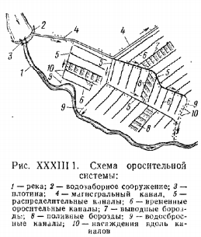

Сеть дорог общего пользования, включая важнейшие дороги районного значения, проектируют исходя из направления грузопотоков в целях наилучшего удовлетворения требований автомобильного транспорта. Дороги строят по обычным техническим условиям на элементы плана и профиля. Совмещение трассы дорог и каналов допускается только в порядке исключения на отдельных участках, если это неизбежно по условиям трассирования или предусматривается задание». При этом приходится строить большое количество искусственных сооружений (до шести – восьми на километр) на пересечениях ответвляющихся каналов.
При проложении дорог в районах вновь осваиваемого орошения начертание сети каналов и направления дорог взаимно увязывают. Большие трудности возникают при проектировании дорог в районах, где еще используется старая оросительная сеть, бессистемно пересекающая земельные массивы. При изысканиях необходимо выяснить начертание перспективной сети и ориентироваться на нее, предусматривая сооружения на существующей сети.
Внутрихозяйственные дороги, обслуживающие перевозки колхозов и совхозов, подъездные пути от хозяйственных центров к станциям железных дорог и пристаням, а также второстепенные дороги районного значения часто прокладывают вдоль распределительных каналов, не считаясь с некоторым удлинением пути, чтобы не занимать ценные земли и не нарушать сложившуюся систему землепользования.
Трассу автомобильных дорог в районах искусственного орошения наиболее целесообразно прокладывать по водоразделам и участкам местности, расположенным выше орошаемых полей. На равнинных участках с затрудненным водоотводом дорогу в насыпи можно располагать вдоль действующих открытых коллекторов – зауров, если их направления совпадают. При этом расстояние от подошвы насыпи или внешней бровки боковой канавы-до бровки канала должно быть не менее 4,5 м.
Земляное полотно дорог, проходящих вдоль каналов, постоянно заполненных водой, находится в неблагоприятных условиях избыточного увлажнения. Поэтому дно корыта должно достаточно возвышаться над уровнем воды в оросительной сети или над уровнем грунтовых вод, который вблизи от каналов в результате инфильтрации воды из каналов расположен выше, чем в окружающей местности.
При назначении рабочих отметок земляного полотна необходимо исходить из зимне-весеннего высокого уровня грунтовых вод, в период промывки полей, которую проводят в Узбекистане в январе – марте. В это время затрачивается от 5 до 15 тыс. м³ воды на 1 га, что сильно повышает уровень грунтовых вод, которые в отдельных случаях стоят на расстоянии 0,5 – 0,6 от поверхности земли. Летний подъем грунтовых вод в период поливки хлопчатника не оказывает вредного влияния на грунты земляного полотна в связи с значительным испарением.
Для дорог с твердыми покрытиями возвышение низа дорожной одежды корыта над источниками переувлажнения грунта должно приниматься как для местности с длительным стоянием поверхностных вод или высоким уровнем грунтовых вод.
На неорошаемых территориях, подлежащих освоению, при проектировании необходимо учитывать изменения водного режима в результате постройки оросительной и дренажной сети.
Данные о расчетных уровнях воды и размерах элементов каналов оросительной системы приведены в табл. XXXIII.1.
Если невозможно обеспечить необходимое возвышение дна корыта, над уровнем грунтовых вод, то в теле земляного полотна устраивают изолирующие и прерывающие капиллярное движение воды прослойки. Возведение земляного полотна в орошаемых районах нужно сочетать с общими планировочными работами при подготовке территории к орошению или же закладывать на непригодных для сельскохозяйственных целей участках специальные грунтовые карьеры. Излишки грунта из выемок должны быть спланированы в пониженных местах прилегающей местности с соблюдением требований к рекультивации земель. Земляное полотно дорог в зонах искусственного орошения устраивают в насыпях (рис. XXXIII.2).
В связи с высокой ценностью земли на орошаемых землях пологие откосы насыпей 1:3 устраивают только при высоте насыпей до 1 м. Более высокие насыпи имеют откосы 1:1,5.
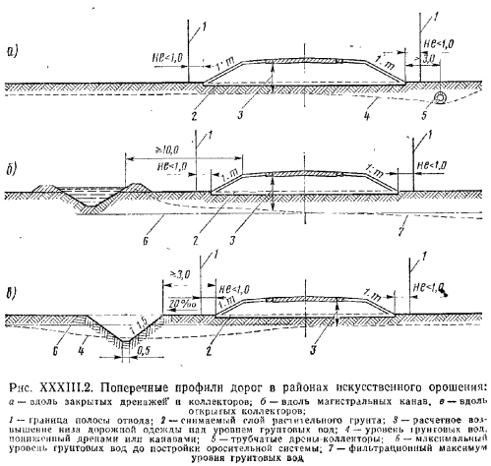

Таблица XXXIII.1

Тип канала | Уровень зеркала  воды над  нижележащим  каналом или  полем, см | Превышения  уровня дамбы  канала над  водой, см | Ширина  Вала, м
Временные оросители при поливе:  по бороздам  напуском  затоплением  Распределитель второго порядка  Распределитель первого порядка м магистральные каналы при расходе, м³/см не менее 2  2-5  5-10  10-20 | 5-8  6-12  20  5-10  10-15  10-15  10-15  10-15 | 10  10  10  15  30  40  40  40 | -  0,3  0,3  0,5-0,8  1,0-1,25  1,25  1,5  2,0

У дорог, построенных вдоль каналов, желательно сажать высокоствольные широколистные деревья (ива, тополь, тутовник), которые уменьшая испарение воды из каналов, перехватывают корнями просачивающуюся воду.
Мосты на пересечениях дорог с распределительными каналами строят с минимальным возвышением низа пролетного строяния над поверхностью воды, поскольку возможность паводка в каналах исключена. Это возвышение не должно превышать расстояния между верхом дамбы и уровнем воды в канале.

§ ХХХШ.2. ПРОЕКТИРОВАНИЕ ДОРОГ В ЗАСОЛЕННЫХ ГРУНТАХ
К засоленным относят грунты, содержащие в верхней метровой толще более 0,3% по массе легкорастворимых солей – хлористых, сернокислых и углекислых солей натрия, кальция и магния. Площадь засоленных почв достигает 3,4% территории СССР, а общая площадь земель, в пределах которых встречаются засоленные грунты, составляет не менее 10% территории СССР.
Почвы, содержащие в поверхностных слоях до глубины 1 – 2 м в свободном состоянии более 1 % легкорастворимых солей, называют солончаками. Они образуются в результате подтягивания к поверхности по капиллярам грунтовой воды, содержащей растворимые соли. Эти соли при испарении воды накапливаются в верхних слоях грунта. Выпадающие во влажные периоды года атмосферные осадки, интенсивность которых в засушливых районах невелика, способны вымывать вниз лишь наиболее растворимые соли, большая же часть солей аккумулируется в верхних слоях грунта. В отдельных случаях количество солей бывает настолько значительным, что они выделяются слоем на поверхности грунта.
По внешним признакам различают солончаки:
мокрые и корковые (шоры, соры) – солончаки на участках о высоким стоянием засоленных грунтовых вод, на поверхности которых в сухое время года выступает солевая корка. Мокрые солончаки относятся к категории слабых грунтов, и при проложении через них дороги приходится, как на болотах, считаться с осадками земляного полотна и возможностью выпирания грунта основания из-под насыпи;
пухлые, где под тонкой землистой коркой залегает рыхлый слой, изобилующий кристаллами солей, преимущественно сульфатов натрия и магния;
такыровидные, покрытые в сухое время сравнительно толстой глинистой коркой, разбитой сетью трещин на плитовидные отдельности, под которыми в грунте содержатся хлориды, сульфаты и гипс.
Засоленные грунты обычно вкраплены отдельными пятнами среди других почв пустынь и полупустынь и расположены преимущественно в пониженных местах рельефа с-близким уровнем стояния засоленных грунтовых вод (блюдца, впадины и озера). На орошаемых территориях, наоборот, пятна засоления располагаются на микроповышениях рельефа, где соли накапливаются за счет капиллярного поднятия.
Засоление грунтов в разных районах страны неодинаково. Проф. В. А. Ковда выделяет четыре характерные виды соленакопления в почвах, основываясь на величине отношения содержащихся в грунте ионов 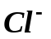 и 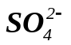 (рис. XXXIII.3):
сульфатно-содовое (лесостепь), где в состав солей, находящихся в грунте, входят углекислый натрий Na₂CO₃, сернокислый натрий Na₂SO₄ и Na₂SiO₃. Содержание солей в верхних горизонтах солончаков не превышает 0,5—1,0%;
хлоридно-сульфатное (степи), в котором сульфаты Na₂SO₄ преобладают над хлоридами NaCl. Содержание солей в верхних горизонтах составляет 2 – 3%;
сульфатно-хлоридные (полупустыни), в котором хлориды преобладают над сульфатами (сернокислый натрий Na₂SO₄, сернокислый кальций CaSO₄, сернокислый магний MgSO₄). Содержание солей в верхних горизонтах солончаков равно 5 – 8%;
хлоридное (пустыни), характеризующееся значительным преобладанием хлоридов над сульфатами.
В солончаках встречаются следующие соли: NaCl, NaNO₃, MgCl₂, MgSO₄, CaSO₄, количество которых в верхних слоях достигает 15 – 25%.
Содержание водорастворимых солей в грунтах существенно влияет на их физико-механические свойства. При увлажнении засоленных грунтов HXJ сопротивление внешним нагрузкам резко снижается, а в дождливые периоды возможно оползание откосов насыпей и выемок. :
Содержащиеся в грунте соли могут агрессивно воздействовать на дорожные покрытия. Сернокислые магний и натрий даже при содержании в количестве только 1 % разрушают покрытия за два-три сезона. Малоагрессивные соли NaCl, СаСl₂ не разрушают покрытий даже при содержании свыше 5%. Покрытия из известняковых пород более устойчивы, чем покрытия из изверженных пород.

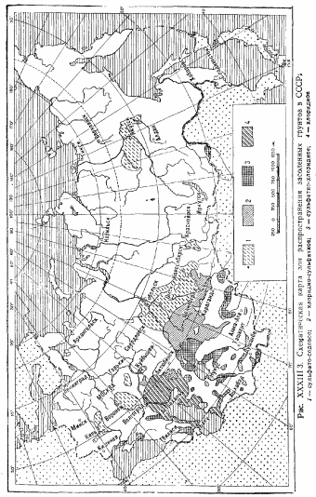

Разрушающее воздействие водорастворимых солей на битумы и дегти проявляется в виде выщелачивания и эмульгирования вяжущего под влиянием солей. Наиболее устойчивы дорожные покрытия, построенные горячим способом с применением вязких битумов.
Учитывая трудности, возникающие при постройке земляного полотна и дорожных покрытий на засоленных грунтах, в первую очередь следует искать возможности обхода трассой участков наиболее интенсивного соленакопления.
Участки различной степени засоления можно различать на местности по специфическим видам растительности (солянки). Известны растения кальцифиты (показатели карбонатов), гипсофиты (показатели сульфатов, преимущественно гипса) и галофиты, растущие в местах хлоридного засоления.
Учитывая особенности использования засоленных грунтов в земляном полотне и дорожных одеждах, Союздорнии предложил различать пять видов засоления (табл. XXXIII.2).
Насыпи, отсыпанные из засоленных грунтов, содержащих легкорастворимые соли, в благоприятных гидрологических условиях могут постепенно рассоляться.
Если же дорога пересекает солончаки в малой насыпи и неизбежно капиллярное проникание в земляное полотно грунтовой воды, содержащей растворимые соли, то возможен процесс дальнейшего засоления грунта насыпи.
Поскольку при постройке земляного полотна грунт перемешивается, степень засоления, по предложению проф. В. М. Берука, принято характеризовать средним содержанием солей в слое грунта, подлежащего перемещению в насыпь. Чаще всего определяют содержание солей в верхней метровой толще грунта, в пределах которой закладываются резервы.
Допустимое содержание солей различного состава в грунтах земляного полотна неодинаково. Хлористые соли NaCl, CaCl₂ MgCl₂ в малых количествах (до 3%) повышают устойчивость грунта и способствуют искусственному уплотнению; земляное полотно становится неустойчивым, лишь если их содержание превышает 8 – 10%. Присутствие 2 – 5% растворимых сернокислых солей Na₂SO₄, MgSO₄ отрицательно влияет на уплотнение грунта, так как при кристаллизации в сухое время года они, увеличиваясь в объеме, разуплотняют земляное полотно.
Таблица XXXIII.2
Засоление | Отношение содержащихся ионов
Хлоридные  Сульфатна-хлоридные  Хлоридно-сульфатные  Сульфатные  Содовое | 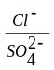 | 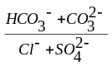
 | >2,5  2,5-1,5  1,5-2,0  < 1,0  - | -  -  -  -  > 0,3
Таблица XXXIII.3

Степень засоления грунта | Среднее содержания солей  в используемом слое грунта,  % по массе при засолений |  | Возможность использования  в дорожном строительстве  при устройстве
Слабозасоленные  Среднезасоленные  Сильнозасоленные  Избыточно-засоленные | 0,3-1  (0,5-2)  1-5  (2-5)  5-8  (5-10)  >8  (>10) | 0,3-0,5  (0,5-1)  0,5-2  (1-3)  2-5  (3-8)  >5  (>8) | Пригодные
 | 0,3-1  (0,5-2)  1-5  (2-5)  5-8  (5-10)  >8  (>10) | 0,3-0,5  (0,5-1)  0,5-2  (1-3)  2-5  (3-8)  >5  (>8) | Пригодны  Пригодны с ограничением  Непригодны | Пригодны с ограничением  Непригодны

Примечание. В скобках приведены нормативы, уточненные по опыту V дорожно-климатической зоны.

Допустимое содержание солей в грунте земляного полотна определяется их количеством, которое может быть растворено в воде, заполняющей поры грунта, уплотненного при оптимальной влажности. При этом вводят поправки на пленочную воду, не растворяющую соли, и на увеличение объема сернокислых солей при кристаллизации. Классификация засоленных грунтов по пригодности для дорожных работ, предложенная проф. В. М. Безруком, приведена в табл. XXXIII.3.
При глубоком залегании грунтовых вод в сухих местах земляное полотно из слабозасоленных грунтов можно строить по обычным правилам, но предусматривая при этом возвышение низа дорожной одежды на 20% более нормативного (см. § VII.7). На участках с высоким уровнем стояния грунтовых вод или при невозможности обеспечения поверхностного водоотвода низ дорожной одежды должен возвышаться над источниками увлажнения на величину не менее чем указанная в табл. XXXIII.4.
Если невозможно обеспечить указанное возвышение дна корыта, в насыпях укладывают гравийные или щебеночные капилляропрерывающие прослойки толщиной 15 – 20 см.
Таблица XXXIII.4

Грунты насыпя | Возвышение низа дорожной одежды над  уровнем грунтовых вод, м, при грунтах  основания
Пески мелкие, супеси легкие крупные  Пески пылеватые, супеси легкие  Супеси тяжелые, глины  Супеси пылеватые, и тяжелые пылеватые; суглинки легкие, легкие пылеватые и тяжелые пылеватые  Глинистые пылеватые грунты | Слабо и средне  засоленных | Сильнозасоленных
 | 0,5  0,9  1,4  1,6  - | 0,7  1,1  1,6  1,9  2,4

При отсутствии содового засоления можно укладывать изолирующие прослойки толщиной 3 – 5 см из грунта, обработанного вязкими битумами и дегтями.
При глубоком залегании грунтовых вод земляное полотно из засоленных грунтов строят по типовым поперечным профилям.
Поперечные профили с резервами (рис. XXXIII.4, а) допускают при глубине залегания грунтовых вод не менее 1 м. При этом дно резерва должно возвышаться не менее чем на 0,3 м над наивысшим уровнем грунтовых вод.
В средне- и сильнозасоленных грунтах необходимо особенно тщательно выполнять мероприятия по отводу воды от земляного полотна. В резервах вдоль краев устраивают специальные лотки для отвода воды (рис. XXXIII.4, б). При затрудненном отводе воды из резерва у подошвы насыпи оставляют берму шириной 1 – 2 м (рис. XXXIII.4, в).
Крутизну откосов насыпей, возводимых из боковых резервов на дорогах I – III категорий в насыпях до 2 м, назначают 1:4. При большей высоте принимают откосы 1:1,5 в средне- и сильнозасоленных грунтах – 1:2. Безрезервный профиль из привозного грунта применяют при избыточном засолении грунта, высоком уровне грунтовых вод и затрудненном отводе воды.
Насыпи на мокрых в течение всего года глинистых и суглинистых солончаках с стоянием грунтовых вод менее 0,6 м от поверхности устраивают из привозных грунтов, предпочтительно песчаных или супесчаных. При использовании для снижения стоимости строительства других грунтов, засоленных в допустимых пределах, нижние слои насыпей на высоту, превышающую высоту капиллярного поднятия, необходимо отсыпать из песка или супеси.
Устойчивость насыпей против просадок с боковым выпиранием подстилающего грунта проверяют методами, изложенными в § XIV.4.

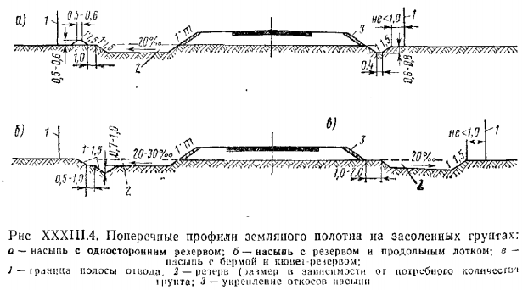

Более благоприятны для дорожного строительства по сравнению с засоленными грунты солонцовые, которые содержат в свободном виде легкорастворимые соли, преимущественно хлористый и сернокислый натрий, на глубине более 50 см. Из их верхних почвенных горизонтов соли вымыты, но содержащиеся в грунте в поглощенном состоянии ионы натрия придают грунту ряд свойств, неблагоприятных для их использования в земляном полотне. Солонцовые грунты плохо водопроницаемы, а при увлажнении сильно набухают. Их можно использовать в земляном полотне дорог с твердыми покрытиями, однако откосы таких насыпей и выемок малоустойчивы и подвержены оползанию и сплывам. В связи с этим необходимо предусматривать укрепление откосов и обочин и тщательный отвод воды от земляного полотна.

